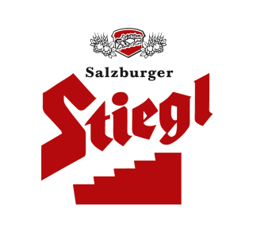
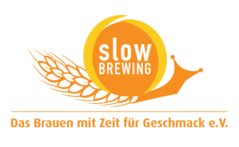

Presseinformation!

➲ Ausgereiftes Schanksystem mit Kassa und Möglichkeit der Integration von allen Getränken, Wiegesystem und Kaffeemaschine
➲ Datensicherheit, denn bei Drink Modul liegen die Daten im Haus und nicht in einer „Cloud“
➲ Vom Gesetzgeber ab 2017 vorgeschriebene Anforderungen ohne Aufpreis

Ein Schanksystem, das alles kann
Mit „Drink Modul“ bietet Stiegl eine ausgereifte Schank-Komplettlösung mit Kassasystem, die „alle Stückeln spielt“. Das große Plus: das innovative, modulare System hat sich in der Praxis bestens bewährt.
Stiegl denkt Qualität konsequent weiter. „Unser Qualitätsanspruch endet nicht an der Brauereipforte. Entscheidend ist, wie unser Bier schlussendlich ins Glas des Gastes kommt“, so Stiegl-Chefbraumeister Christian Pöpperl zur Wichtigkeit der perfekten Schanktechnik. Manpower, Know-how & Hardware werden im Salzburger Familienunternehmen gekonnt miteinander verknüpft. Neben eigenen kompetenten Schanktechnikern, die in ganz Österreich unterwegs sind, bietet Stiegl mit „Drink Modul“ auch eine innovative Lösung für Schank und Kassa mit einem einzigartigen modularen Touch-Schanksystem.
Drink Modul: Praxiserprobt und in den besten Häusern im Einsatz
„Unser modulares Schanksystem ist in zahlreichen Gastronomiebetrieben und Hotels im In- und Ausland im Einsatz“, erklärt Drink Modul-Spezialist Karl-Heinz Michlbauer und ergänzt, dass sein Schanksystem mit Kassa auch zukunftssicher sei, denn die per 2017 vom Gesetzgeber vorgeschriebenen Anforderungen wie Journal und Signatur seien ohne Aufpreis bereits integriert. „Drink Modul ist ausgestattet mit unserem Partner-Kassasystem Swiftcash, kann aber auch einfach an alle handelsüblichen Kassensysteme angebunden werden. Und sollte es zu einer Unterbrechung der Kasse kommen, werden im Debitmodus pro Modul bis zu 1500 Getränke gespeichert“, so Michlbauer. Das Thema „Datensicherheit“ wurde von den Entwicklern ebenso berücksichtigt. Der Gastronom hat mit Drink Modul tatsächlich alle Daten in seinem Haus und nicht in einer „Cloud“. Durch die modulbezogene Steuerung ist das Schanksystem von Stiegl auch überaus stabil und vor Ausfällen sicher. Für „den Fall der Fälle“ gibt es eine eigene Hotline zur Störungsbehebung. Doch damit es erst gar nicht zu solchen Störungen kommt, werden eigene Wartungsverträge angeboten.

Ausgereifte Komplettlösung für jeden Gastronom
Durch die Modulbauweise ist dieses Schanksystem für jede Art von Gastronomie und vor allem für jede Betriebsgröße geeignet. Durch eine flexible Schnittstellenbox können auch Schnapsleisten, ein Wiegesystem und Kaffeemaschinen in die Anlage integriert werden. Zudem überwacht Drink Modul die Fässer im Keller, verfügt über eine Leererkennung und eine Rest-Funktion für den Kellner. Ebenso gecheckt werden Temperatur und Druck.

Praxis erprobt - Kundenstimmen
„Ein wirklich gutes System bewährt sich erst in der Praxis. Drink Modul von Stiegl ist so ein ausgeklügeltes, perfekt funktionierendes Schanksystem“, so Thomas Hettegger vom Hotel Edelweiß in Berchtesgaden (Bayern/Deutschland).
„Drink Modul ist ein ausgeklügeltes Schanksystem, das alle Stückeln spielt. Gepunktet hat diese Schankanlage bei uns vor allem deshalb, weil man wirklich alle Getränke und sogar ein Wiegesystem in diese Anlage integrieren kann. Weitere Pluspunkte sind die Leererkennung und die Rest-Funktion für den Kellner“, erklärt Georg Imlauer, IMLAUER-Betriebe in Salzburg und in Wien.

Weitere Informationen unter www.stiegl.at

2016-02-24
Rückfragen richten Sie bitte an:

Stiegl-Pressestelle, Mag. Alexandra Picker-Rußwurm oder Mag. Angelika Spechtler

c/o Hebenstreit & Picker PR GmbH, Tel. 0662-841187-0, office@hebenstreit-picker.at

